Criterio B: Diseño

Diseño inicial en make8bitart.com
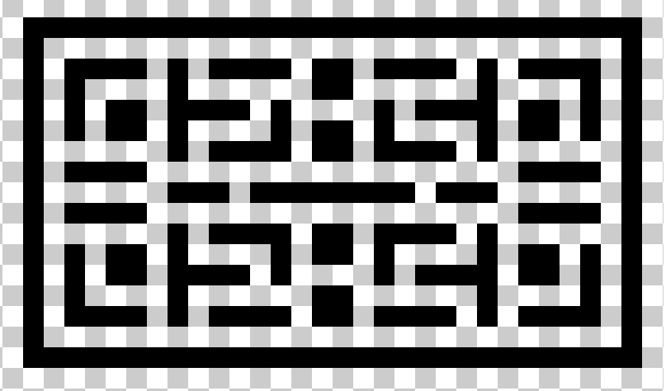
Este es el diseño y boceto del mapa realizado en make8bitart.com, consistiendo del mapa únicamente. El mapa es fundamental en Pacman, pues es como un laberinto y debe permitir movimiento rápidos y hábiles.

Diseño inicial en Java
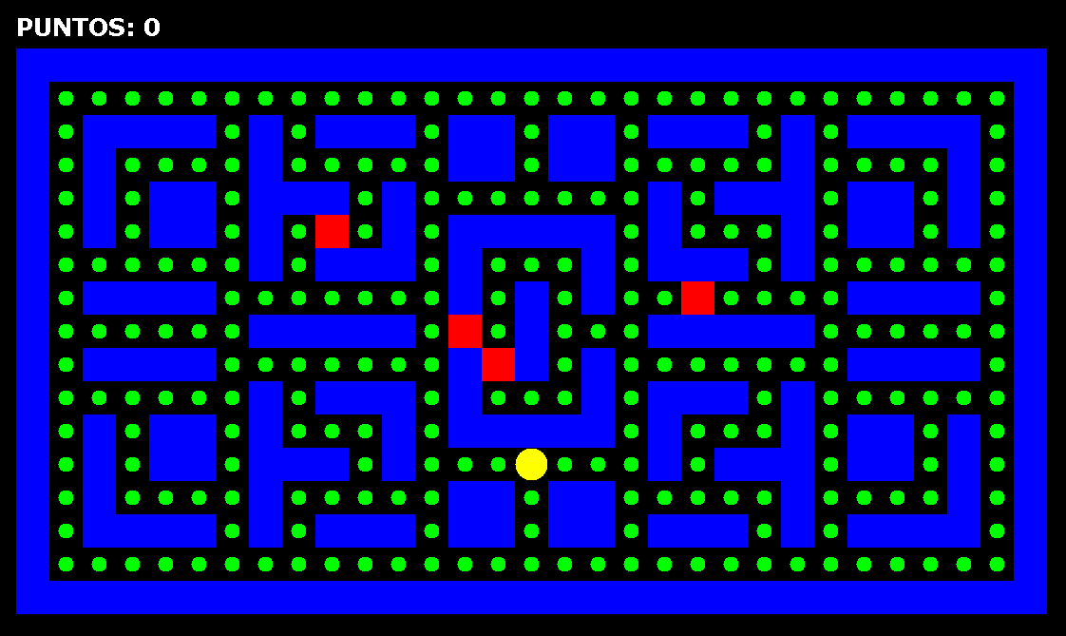
Este es el diseño inicial antes de insertar imágenes en las celdas de los fantasmas y de Pacman.

Diseño final en Java
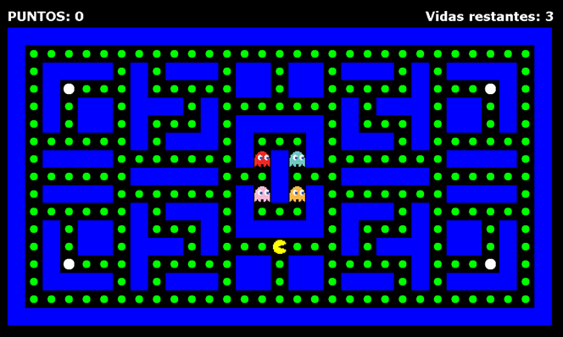
Este es el diseño final tras insertar imágenes en las celdas de los fantasmas y de Pacman, programar el contador de puntaje y el de vidas. Se hace uso de JFrame como la ventana principal del juego, y dentro de ella utilizo un objeto Graphics junto con una BufferStrategy para dibujar el mapa. El mapa se renderiza iterando sobre el array bidimensional que contiene los elementos del juego. Se dibuja las paredes con rectángulos, la comida con círculos verdes, y los personajes, Pacman y los fantasmas, con imágenes cargadas.

Recursos necesarios
- Hardware:
  - Ordenador con especificaciones técnicas (RAM, procesador…) lo suficientemente buenas para manejar todos los procesamientos del producto de la solución.
- Software para ejecutar:
  - Visual Studio, BlueJ, u otro IDE que ejecute Java, para poder visualizar el código correctamente.

Elementos gráficos del programa (renderizado)
- JFrame:
  - Se utiliza un objeto de la clase JFrame como la interfaz gráfica del juego. Este actúa como el lienzo donde se dibujan los elementos del juego. No se utiliza un JPanel, pues el renderizado se hace directamente en el JFrame.
- Canvas (BufferedStrategy):
  - Es el área visual del juego. En vez de un Canvas o un JPanel se utiliza BufferedStrategy para optimizar el dibujo.
  - Métodos utilizados:
    - paint(Graphics)
    - renderizar()
- Hilos:
  - Se utilizan varios hilos mediante la clase Thread para gestionar la animación. Con hilos se retrasa el movimiento de Pacman y de los fantasmas, así dando una sensación de movimiento animado.
  - El hilo principal actualiza a Pacman cada 120 ms, mientras que los hilos de los fantasmas cada 200 ms.
- Array bidimensional (arrayMapa1):
  - Una matriz bidimensional de tipo String[][] con 17 filas y 31 columnas. Representa el mapa con caracteres en cada string, como “X” (paredes), “ ” (comida), “P” (Pacman), y “1”, “2”, “3” y “4” para los fantasmas.
- Contadores:
  - El contador de puntos que mostrará el puntaje actual.
  - El contador de vidas que mostrará las vidas restantes antes de que se acabe el juego.

Diagramas de flujo
- Diagrama de flujo de la clase Ventana
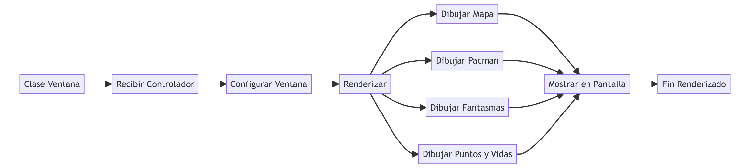

- Diagrama de flujo de la clase Mapa

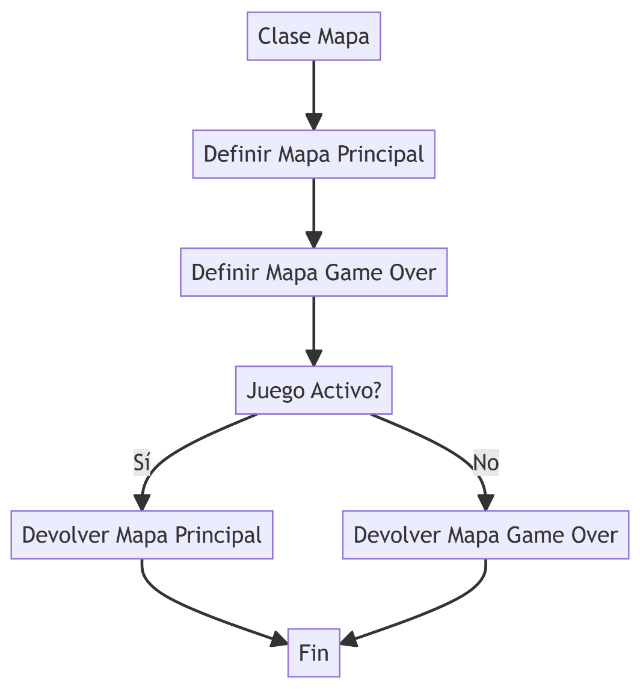

- Diagrama de flujo de la clase Controlador
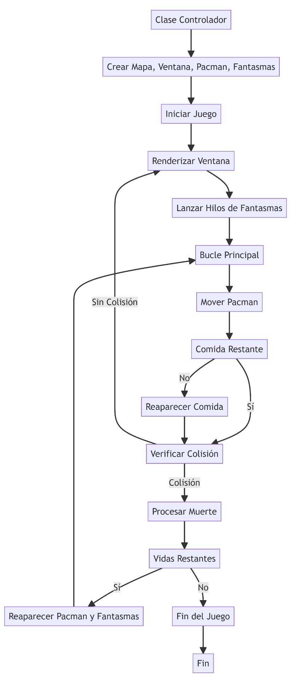
- Diagrama de flujo de la clase Pacman
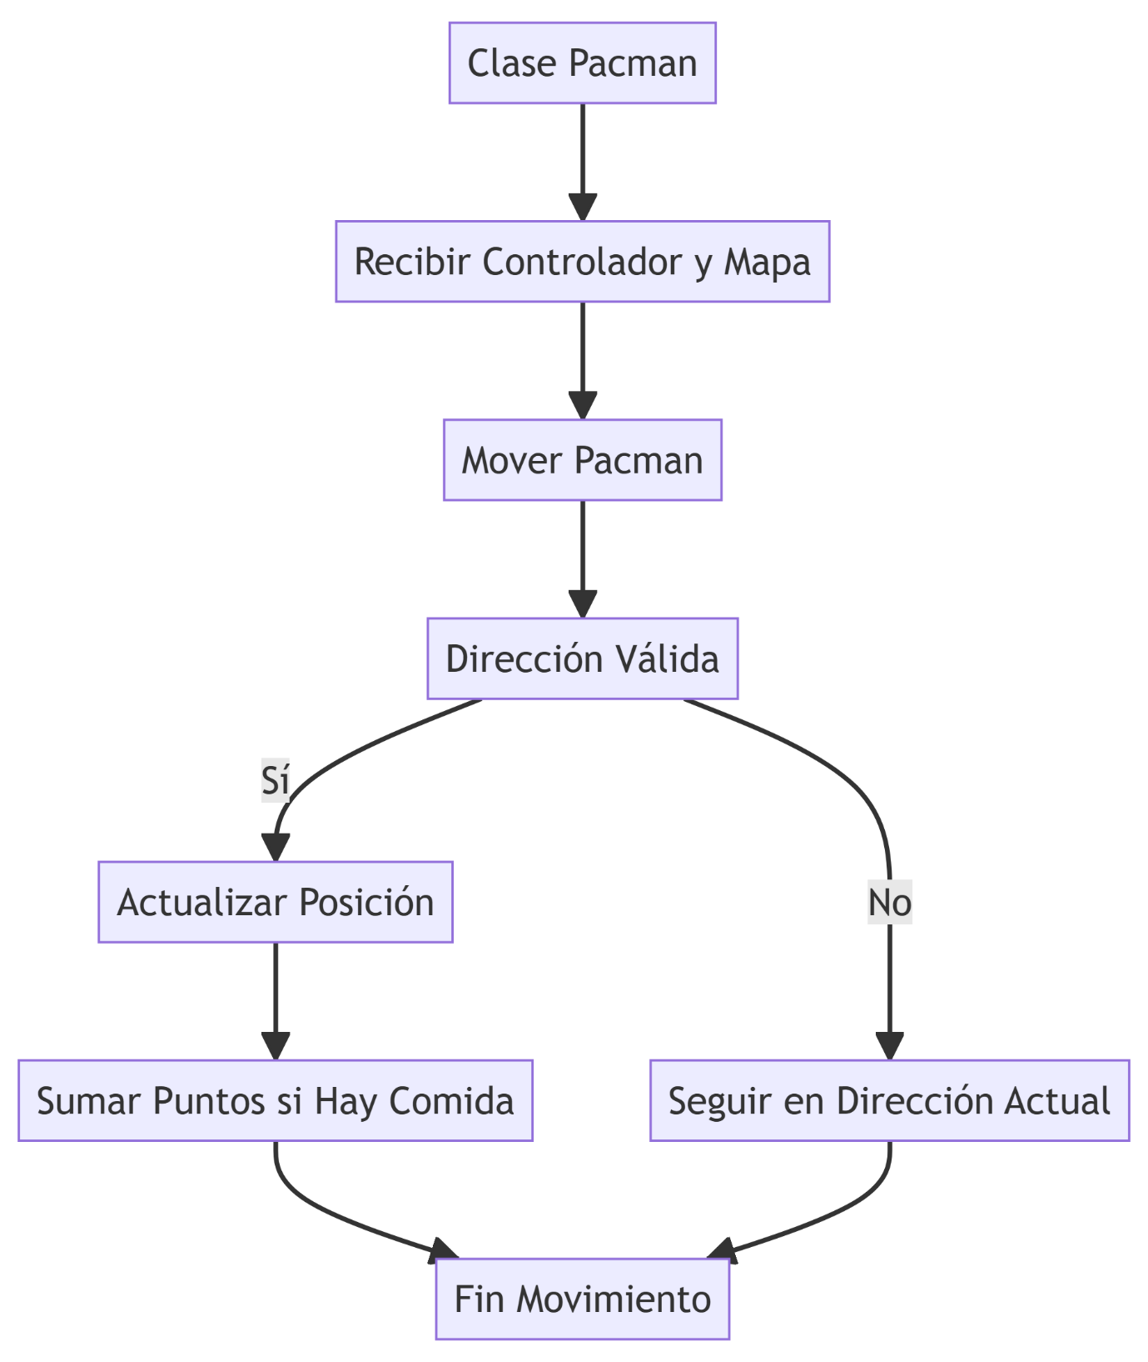

- Diagrama de flujo de la clase Fantasma
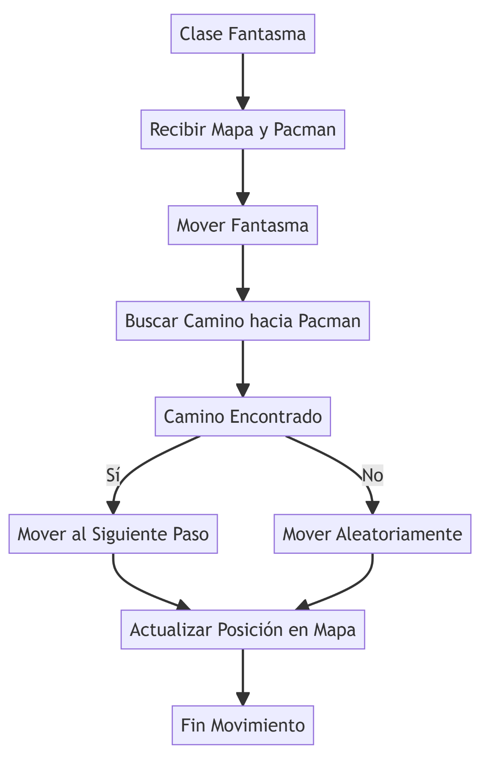

Diagramas de clases
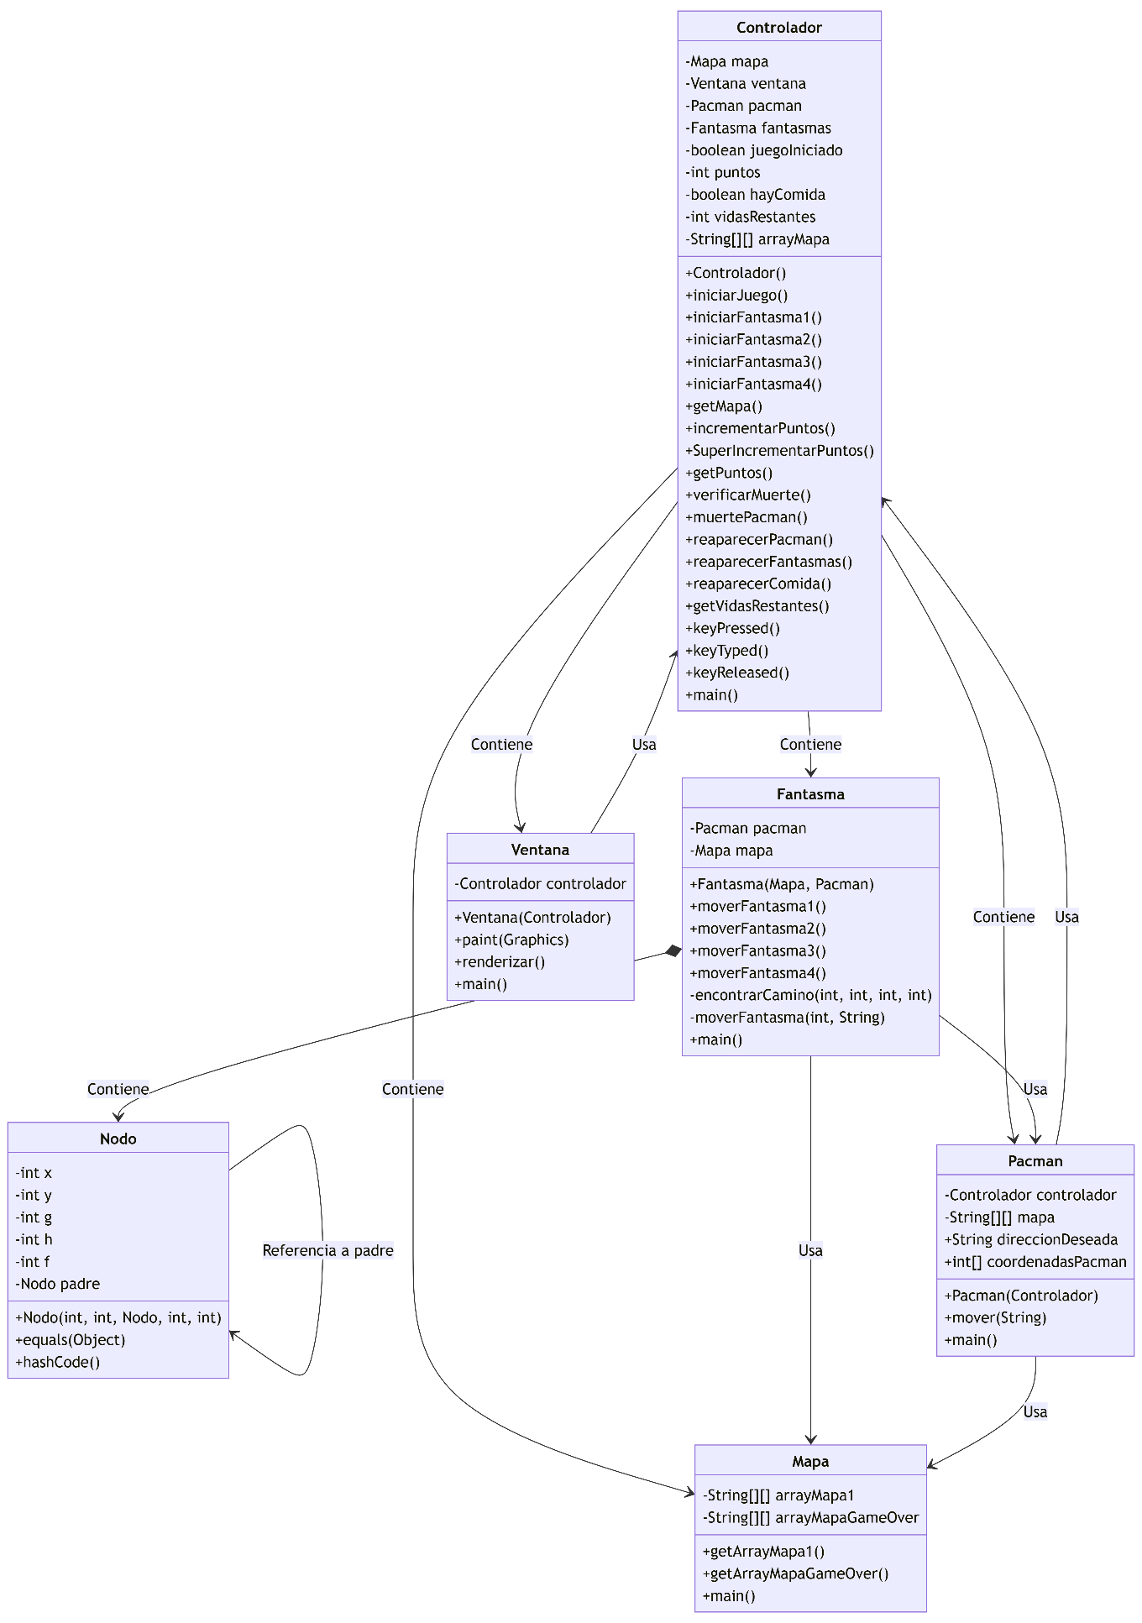

Plan de pruebas
Aspecto a evaluar | Prueba a realizar
El juego debe comenzar al iniciar el programa | Ejecutar el programa reiteradas veces y asegurarse de que siempre funcione
Pacman debe moverse adecuadamente | Probar el movimiento varias veces en todas las direcciones
El mapa debe tener paredes que delimiten el movimiento | Mover a Pacman a través del mapa y asegurarse de que el movimiento esté limitado a los espacios abiertos
La comida debe desaparecer al ser comida y debe incrementar el puntaje | Revisar si el puntaje crece a medida que Pacman traga comida por el mapa
Si Pacman toca un fantasma, muere | Colisionar con los distintos fantasmas reiteradas veces para confirmar que muere Pacman y se resta una vida
Si Pacman llega a tener 0 vidas restantes, debe terminar el juego | Probar varias veces a que el contador de vidas sea 0 y confirmar que siempre aparezca la pantalla de GAME OVER
El movimiento debe ser relativamente animado para facilitar la visualización | Observar si mientras se ejecuta el juego el movimiento es relativamente animado
Los fantasmas deben perseguir a Pacman | Observar que el movimiento de los fantasmas sea hacia Pacman y que no sea aleatorio
La supercomida (puntos blancos) debe sumar más puntos que la comida normal | Hacer que Pacman coma varias supercomidas y confirmar que se sumen más puntos que con comida normal
Pacman y los fantasmas deben reaparecer en las posiciones originales tras reiniciarse el juego | Provocar la muerte de Pacman varias veces y confirmar que se restablezcan las posiciones a las originales

